**FORMATO PARA EL DESARROLLO DE COMPONENTE FORMATIVO**

|  |  |
| --- | --- |
| PROGRAMA DE FORMACIÓN | Protección y conservación de alimentos. |

|  |  |  |  |
| --- | --- | --- | --- |
| COMPETENCIA | 290801023. Manipular alimentos de acuerdo con normatividad vigente. | RESULTADOS DE APRENDIZAJE | 290801023-01. Identificar las causas del deterioro de los alimentos, teniendo en cuenta los diferentes factores contaminantes que afectan su preservación.  290801023-02. Apropiar buenas prácticas de manufactura (BPM), de acuerdo con las disposiciones sanitarias. |

|  |  |
| --- | --- |
| NÚMERO DEL COMPONENTE FORMATIVO | CF01 |
| NOMBRE DEL COMPONENTE FORMATIVO | Seguridad alimentaria y buenas prácticas de manufactura. |
| BREVE DESCRIPCIÓN | La clasificación de los alimentos es clave para su uso adecuado, conservación y prevención de su deterioro o contaminación. Comprender los peligros que afectan la seguridad alimentaria, como los factores que causan su deterioro, permite identificar las mejores prácticas para un manejo adecuado de la cadena alimentaria, desde la producción hasta el consumo, asegurando la inocuidad y calidad de los alimentos. |
| PALABRAS CLAVE | Agentes biológicos, almacenamiento de alimentos, buenas prácticas de manufactura (BPM), contaminación alimentaria, control de temperatura, control de humedad, factores de deterioro, higiene alimentaria, inocuidad alimentaria, manipulación de alimentos. |

|  |  |
| --- | --- |
| ÁREA OCUPACIONAL | Explotación primaria y extractiva. |
| IDIOMA | Español |

1. **TABLA DE CONTENIDOS:**

**1. Fundamentos de la seguridad alimentaria.**

**2. Buenas prácticas de manipulación y preservación de alimentos.**

**3. Prevención y control del deterioro de los alimentos.**

1. **INTRODUCCIÓN**

Estimado aprendiz bienvenido al componente formativo “Seguridad alimentaria y buenas prácticas de manufactura” le invitamos a explorar el siguiente video:

Video y guión de video

CF_01_Introducción

La protección y conservación de los alimentos tienen como objetivo estudiar los métodos de manipulación higiénica de alimentos, bebidas, utensilios y equipos utilizados en su preparación, asegurando su calidad. Conocer la clasificación de los alimentos es crucial para determinar su uso, aprovechar sus propiedades completamente y conservarlos adecuadamente, evitando su deterioro o contaminación. Comprender los factores y tipos de peligros que afectan la seguridad alimentaria permite identificar las maneras adecuadas de prevenir su deterioro.

Este recurso busca proporcionar información sobre la clasificación de los alimentos y los diferentes tipos de peligros que los afectan, permitiendo al aprendiz contextualizar la manera adecuada de manipular los alimentos según sus características. Asimismo, se ofrecerá conocimiento sobre los factores y peligros que pueden deteriorar y/o contaminar los alimentos, de modo que el aprendiz pueda identificar las causas potenciales de deterioro y cómo prevenirlas.

Desde la antigüedad, las enfermedades transmitidas por alimentos han sido reconocidas, como se refleja en escrituras antiguas y leyes dictadas por figuras históricas como Moisés. Estas regulaciones no solo establecían qué alimentos eran seguros para el consumo, sino también la importancia de prácticas higiénicas, como el lavado de manos. A pesar de que antiguamente se atribuían las intoxicaciones alimentarias a productos químicos venenosos, a veces deliberadamente incorporados, en el siglo XIX se descubrieron enfermedades alimentarias causadas por microorganismos. Actualmente, sabemos que los alimentos contaminados pueden parecer normales en aspecto, olor y sabor, lo que subraya la necesidad de métodos de conservación efectivos.

Las Buenas Prácticas de Manufactura (BPM) son vitales en la elaboración y manipulación de alimentos, ya que constituyen una herramienta fundamental para garantizar la inocuidad de los productos. Este recurso tiene como objetivo dar a conocer cada BPM, su correcta aplicación e importancia para asegurar la inocuidad alimentaria. También se estudiará la Resolución 2674 de 2013, que establece los requisitos sanitarios en toda la cadena de producción de alimentos. Todo esto no solo es esencial para quienes manipulan los alimentos, sino también para cualquiera interesado en aprender a manejar y preservar adecuadamente sus características. Así, se ofrece una presentación clara y sustancial para asegurar su comprensión y aplicación en distintos contextos.

1. **DESARROLLO DE CONTENIDOS**

**1. Fundamentos de la seguridad alimentaria**

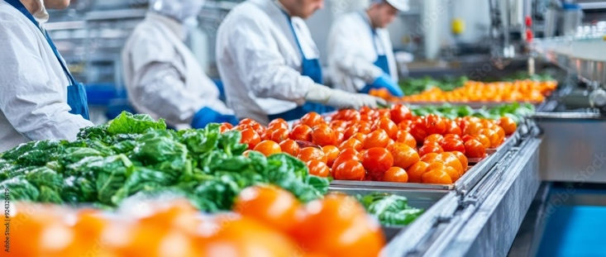

<https://stock.adobe.com/co/images/streamlined-food-production-line-supervised-by-construction-%20workers-in-bright-industrial-setting/924320479>

La seguridad alimentaria es un pilar fundamental para la salud pública y el bienestar de las personas. Se trata de garantizar que todos los individuos tengan acceso a alimentos seguros, nutritivos y suficientes para llevar una vida sana y activa. La seguridad alimentaria no solo implica la disponibilidad de alimentos, sino también su calidad e inocuidad, asegurando que estos no contengan sustancias nocivas o microorganismos que puedan causar enfermedades.

Este módulo se enfocará en los fundamentos de la seguridad alimentaria, explorando los principales riesgos asociados a la producción y consumo de alimentos, así como las herramientas y estrategias que se utilizan para prevenir la contaminación y garantizar la inocuidad. Aprenderemos sobre los diferentes tipos de peligros que pueden afectar la seguridad alimentaria, como los biológicos, químicos y físicos, y cómo identificarlos, controlarlos y minimizar su impacto.

**1.1. Conceptos básicos de higiene y seguridad alimentaria**

La higiene y seguridad alimentaria son pilares fundamentales en la preservación de la salud pública y en la prevención de enfermedades transmitidas por alimentos. Estos conceptos aseguran que los alimentos que consumimos sean seguros, nutritivos y aptos para el consumo humano. A continuación, se detallan los conceptos básicos que todo manipulador de alimentos debe conocer y aplicar.

CF_01_1.1. Conceptos básicos de seguridad alimentaria

**1.2. Clasificación de los alimentos**

La clasificación de los alimentos es fundamental para comprender su comportamiento y asegurar su calidad. Este apartado aborda la categorización de los alimentos desde diferentes perspectivas: composición química, tiempo de vida útil, función nutritiva y origen. El conocimiento de estos criterios permite un análisis más profundo de las características de los alimentos y su impacto en la salud y la alimentación:

**Figura 1. Clasificación de alimentos.**

Fuente: elaboración propia

**1.3. Factores que influyen en la calidad e inocuidad de los alimentos**

Por diferentes factores que llegan a causar su deterioro y en algunos casos generar contaminación, dichos factores se dividen en agentes físicos, químicos, biológicos y prácticas indeseables; conozcamos a que hace referencia cada uno de estos:

**Agentes físicos:**

Los agentes físicos **suelen actuar durante los procesos de cosecha y los tratamientos posteriores.** En general, por sí mismos, no suelen alterar las características nutricionales de los alimentos, pero sí su palatabilidad. El hecho más importante es que **pueden significar una vía de entrada a las otras alteraciones**. Se destacan:

**Agentes químicos:**

Los agentes químicos se manifiestan especialmente durante los procesos de almacenamiento de los alimentos. **Su efecto puede afectar de forma notable la comestibilidad del alimento**: pardeamiento, enranciamiento, presencia de químicos no autorizados, etc.

**Agentes biológicos:**

Son considerados, los agentes más relevantes en la alteración de los alimentos siendo de origen biológico, entre los que se pueden diferenciar, los intrínsecos, como las enzimas y los extrínsecos, como microorganismos o parásitos.

Cabe destacar que, sin embargo, no todos los efectos son negativos, pues diversos alimentos son producidos total o parcialmente por ellos: como los alimentos fermentados. En algunas ocasiones, los microorganismos ya se encuentran en el alimento, en otras, son oportunistas que se encuentran de diversas maneras en el medio que nos rodea (aire, agua, etc.) Entre los más perjudiciales están las bacterias, tanto por su abundancia como por su elevada tasa de reproducción. Pueden producir toxinas (*Clostridium)* o ser infecciosas por ellas mismas (Salmonella, *Listeria).*

Otro grupo son los mohos, importantes por la producción de toxinas y por su resistencia a las condiciones más extremas; finalmente, las levaduras, con las transformaciones rápidas más relevantes desde el punto de vista fermentativo.

**Figura 2. Rangos de temperatura para la proliferación bacteriana.**

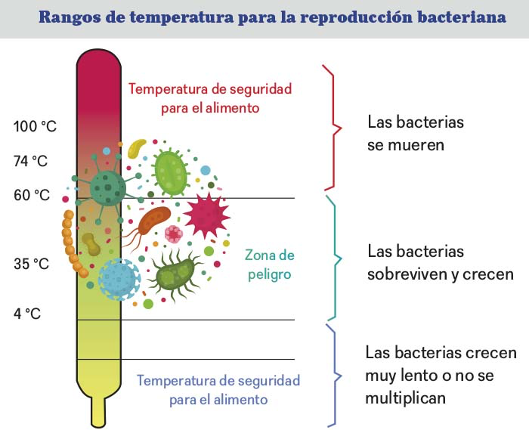

Fuente: <https://0grados.com/factores-de-cuidado-en-camaras-de-refrigeracion-y-congelacion/>

La temperatura juega un papel fundamental en la proliferación de los microorganismos, para el crecimiento de la mayoría de los microorganismos la temperatura ideal oscila entre 36 - 37ºC, aunque el margen de crecimiento de los mismos está entre 5º y 65ºC (también conocido como zona de riesgo). A pesar de esto cuanto más cerca estamos de los 37ºC, mayor es la multiplicación de los mismos.

Las bacterias se multiplican rápidamente entre 5ºC y 65ºC. Para mantener los alimentos fuera de esta **“zona de riesgo”,** es recomendable mantener los alimentos fríos y calientes a las temperaturas respectivas. Mantener los alimentos fríos en el refrigerador, en neveras o sobre hielo en la línea de servicio. Mantener los alimentos calientes en el horno, en platos calentados o en mesas de vapor precalentadas, bandejas calientes u ollas eléctricas de cocción lenta.

No deje nunca los alimentos en la **“zona de peligro**” durante más de 2 horas. A medida que la temperatura aumenta el crecimiento disminuye, de forma que al superar los 65ºC los microorganismos comienzan a alterarse y a partir de 100ºC (temperatura de ebullición del agua) son destruidos.

Por debajo de los 5ºC el crecimiento microbiano es muy lento (la temperatura normal de un refrigerador familiar es entre 1 y 4ºC) y por debajo de la temperatura de congelación (-18ºC) no existe desarrollo, aunque muchos sobrevivirán y volverán a multiplicarse en el momento de descongelación del alimento.

**Factores que favorecen la proliferación microbiana.**

CF_01_1.3. Factores que influyen en la calidad e inocuidad de los alimentos.

Todos los microorganismos necesitan además de agua: proteínas, minerales, hidratos de carbono y lípidos. Estos nutrientes se encuentran en la mayoría de los alimentos, aunque debido al componente principal de cada uno de ellos, será más propicio para el desarrollo de unos u otros microorganismos.

**Prácticas indeseables.**

Las prácticas indeseables para la seguridad alimentaria son acciones o comportamientos que pueden aumentar el riesgo de contaminación o deterioro de los alimentos, poniendo en peligro la salud de los consumidores. Es fundamental que todos los involucrados en la cadena alimentaria, desde los productores hasta los consumidores, sean conscientes de estas prácticas que se presentan a continuación y se comprometan a evitarlas para garantizar la seguridad alimentaria.

**Tabla 1. Practicas indeseables para la seguridad alimentaria.**

| **Categoría** | **Práctica indeseable** | **Consecuencias** |
| --- | --- | --- |
| **Higiene personal** | No lavarse las manos correctamente, manipular alimentos con las manos sucias, tocar alimentos con heridas abiertas, no usar guantes. | Contaminación de alimentos con microorganismos patógenos. |
| **Manipulación incorrecta** | No respetar la cadena de frío, descongelar a temperatura ambiente, cocinar a temperaturas inadecuadas, mezclar alimentos crudos y cocidos, no lavar las frutas y verduras correctamente. | Crecimiento de microorganismos, formación de toxinas, enfermedades transmitidas por alimentos. |
| **Almacenamiento inadecuado** | Guardar alimentos en envases o recipientes sucios, no rotular correctamente los alimentos, no respetar la cadena de frío, almacenar alimentos en zonas húmedas o con plagas. | Contaminación de alimentos, proliferación de microorganismos, deterioro de alimentos. |
| **Preparación inadecuada** | Utilizar utensilios sucios, no limpiar correctamente las superficies de trabajo, utilizar ingredientes en mal estado o vencidos, no lavar los alimentos antes de usarlos. | Contaminación de alimentos, riesgo de intoxicación alimentaria. |
| **Control de plagas** | No controlar la presencia de insectos, roedores y otros animales en las zonas de producción, almacenamiento o manipulación de alimentos. | Contaminación de alimentos, enfermedades transmitidas por alimentos. |
| **Uso inadecuado de productos químicos** | No utilizar productos autorizados para la limpieza o desinfección de alimentos, no respetar las dosis recomendadas, no enjuagar correctamente los productos antes de usarlos. | Contaminación de alimentos, riesgo de intoxicación alimentaria, daños a la salud. |
| **Falta de capacitación del personal** | No capacitar al personal en buenas prácticas de manipulación de alimentos, no realizar controles de calidad, no informar al personal sobre los riesgos de contaminación. | Falta de conocimiento sobre los riesgos de contaminación, prácticas inadecuadas, errores en la manipulación de alimentos |

**Fuente: Elaboración propia.**

**2**. **Buenas prácticas de manipulación y conservación de alimentos**

**2.1. Historia de las Buenas Prácticas de Manufactura (BPM)**

Las Buenas Prácticas de Manufactura (BPM) tienen sus raíces en una historia marcada por incidentes de salud pública relacionados con la seguridad de los alimentos y medicamentos.

CF_01_2.1. Historia de las buenas prácticas de manufactura BPM.

**2.2. Principios de las BPM**

Las Buenas Prácticas de Manufactura (BPM) o *Good manufacturing Practices* (GMP), son un conjunto de herramientas que se implementan en todas las actividades que involucren manipulación de alimentos. El objetivo central es la obtención de productos seguros para el consumo humano. Los ejes principales del BPM o GMP en inglés, *Good Manufacturing Pactices*, son las metodologías utilizadas para la manipulación de alimentos y la higiene y seguridad de éstos, evitando que sean un vehículo de las enfermedades transmitidas por alimentos (ETA).

Las Buenas Prácticas de Manufactura (BPM) se constituyen como regulaciones de carácter obligatorio en Colombia y en gran cantidad de países; buscan evitar la presencia de riesgos de índole físico, químico y biológico durante el proceso de manufactura de alimentos, que pudieran repercutir en afectaciones a la salud del consumidor.

Una guía de buenas prácticas de manufactura debe contemplar los siguientes temas, sin omitir ninguno de ellos:

**Figura 3. Temas que deben incluirse en las guías de BPM.**

Fuente: Elaboración Propia.

* 1. **Personal:** la dirección debe establecer responsabilidades claras para los manipuladores y demás trabajadores de la cocina, enfocadas en la sanidad, higiene personal y capacitación. Esto implica exámenes médicos pre-ocupacionales y chequeos periódicos para detectar y prevenir enfermedades infecciosas. Se deben establecer normas estrictas para la higiene personal, incluyendo el lavado de manos frecuente, el uso de uniformes limpios, la prohibición de fumar o comer en áreas de trabajo y el manejo adecuado de utensilios y equipos. El personal debe recibir capacitación constante sobre las normas de higiene, seguridad alimentaria y manipulación de alimentos. Las BPM en personal buscan prevenir la transmisión de enfermedades a través de la mano de obra, asegurando la inocuidad de los alimentos.
  2. **Operaciones sanitarias:** Se deben implementar normas y principios básicos para el saneamiento e higiene del edificio, las dependencias, el equipamiento y los utensilios. Esto incluye controlar la calidad y potabilidad del agua y del aire, asegurando su adecuada ventilación y circulación. Se deben establecer procedimientos eficientes para la gestión de desperdicios y desechos, incluyendo su recolección, almacenamiento y eliminación, para evitar la proliferación de plagas y la contaminación ambiental. Se deben implementar medidas para controlar la presencia de plagas, como insectos y roedores, asegurando la limpieza y desinfección de las instalaciones para evitar la contaminación.
  3. **Edificio y terreno:** el diseño y la construcción del edificio deben estar diseñados para proteger los alimentos de la contaminación y evitar el desarrollo de microorganismos. Las áreas de trabajo deben ser aisladas para prevenir la entrada de polvo, suciedad y plagas. Los materiales utilizados en la construcción del edificio deben ser resistentes a la humedad, las grasas y los químicos. El edificio debe contar con un sistema de ventilación adecuado para evitar la acumulación de humedad y la proliferación de microorganismos.
  4. **Equipamiento y utensilios:** el diseño de los equipos y utensilios empleados en la cocina debe facilitar su limpieza y mantenimiento, previniendo la contaminación de los alimentos. Los materiales de los equipos y utensilios deben ser no porosos, resistentes a la corrosión, al calor y fáciles de limpiar. Se deben establecer reglas para el manejo higiénico de los equipos y utensilios, incluyendo su limpieza y desinfección regular.
  5. **Procesos y controles:** Durante la manipulación de la materia prima y la preparación de alimentos, se deben establecer controles para minimizar el riesgo de contaminación: se deben implementar prácticas para evitar la proliferación de microorganismos en los alimentos, incluyendo la cocción adecuada, el almacenamiento en frío y el uso de técnicas de conservación. Se debe utilizar productos de limpieza y desinfección seguros y evitar el uso de productos químicos que puedan contaminar los alimentos. Se debe mantener el área de trabajo limpia y ordenada, evitando la acumulación de suciedad y residuos. Se deben establecer procedimientos para el manejo seguro de los alimentos contaminados, incluyendo su identificación, separación y eliminación.
  6. **Registros:** los registros son un elemento fundamental para el control de las buenas prácticas. Se deben llevar registros de: limpieza y desinfección de las instalaciones, equipos y personal, inspección de la materia prima, productos y preparaciones, temperatura y condiciones de transporte de los alimentos y cualquier otra información relevante para la gestión de la seguridad alimentaria.

**Campos de aplicación:**

* A todas las fábricas y establecimientos donde se procesan los alimentos; los equipos, utensilios y el personal manipulador de alimentos.
* A todas las actividades de fabricación, procesamiento, preparación, envase, almacenamiento, transporte, distribución y comercialización de alimentos en el territorio nacional.
* A los alimentos y materias primas para alimentos que se fabriquen, envasen, expendan, exporten o importen, para el consumo humano.
* A las actividades de vigilancia y control que ejerzan las autoridades sanitarias sobre la fabricación, procesamiento, preparación, envase, almacenamiento, transporte, distribución, importación, exportación y comercialización de alimentos, sobre los alimentos y materias primas para alimentos.

**Disposiciones del personal**

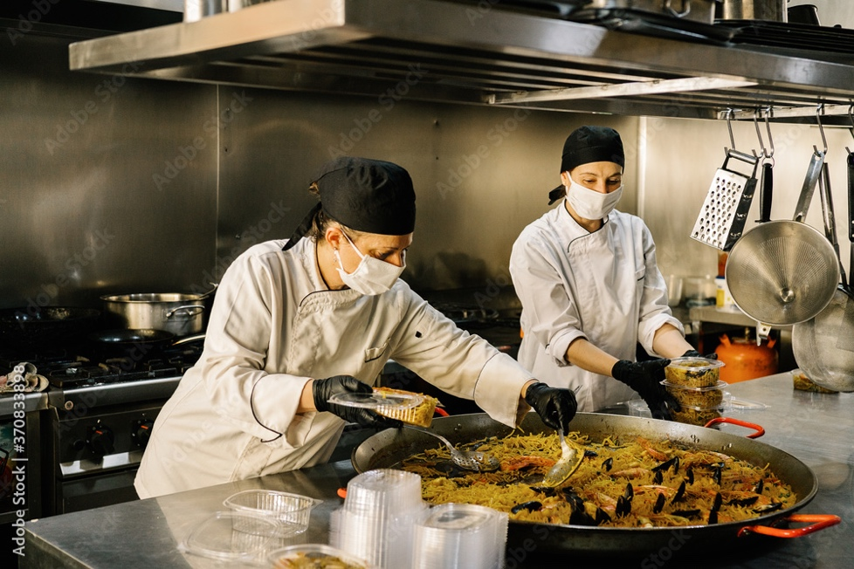

<https://stock.adobe.com/es/search?filters%5Bcontent_type%3Aphoto%5D=1&filters%5Bcontent_type%3Aillustration%5D=1&filters%5Bcontent_type%3Azip_vector%5D=1&filters%5Bcontent_type%3Avideo%5D=1&filters%5Bcontent_type%3Atemplate%5D=1&filters%5Bcontent_type%3A3d%5D=1&filters%5Bcontent_type%3Aimage%5D=1&k=personal+cocina+uniforme+tapabocas&order=relevance&safe_search=1&limit=100&search_page=1&search_type=usertyped&acp=&aco=personal+cocina+uniforme+tapabocas&get_facets=0&asset_id=370833898>

Las disposiciones referentes al personal son la base para garantizar la seguridad alimentaria, asegurando que los manipuladores de alimentos trabajen con higiene y responsabilidad, protegiendo a los consumidores de posibles enfermedades. Estas normas cubren aspectos cruciales como los exámenes médicos, la higiene personal y el uso adecuado de ropa reglamentaria.

**Exámenes médicos:** la dirección debe garantizar que los manipuladores de alimentos se sometan a un examen médico pre-ocupacional y a chequeos periódicos regulares. Estos exámenes buscan identificar y prevenir la presencia de enfermedades infecciosas como diarrea, vómitos, faringitis o fiebre, así como la portación sana de enfermedades, heridas o llagas infectadas. En caso de detectar alguna afección, la actividad del manipulador podría suspenderse hasta la recuperación o, en su defecto, continuar con el trabajo bajo medidas de higiene reforzadas.

**Higiene**: La higiene del personal es crucial para la seguridad alimentaria. La dirección debe promover y supervisar la aplicación de normas básicas de higiene para los cocineros:

* Presentación personal: los cocineros deben presentarse a trabajar con higiene personal impecable, incluyendo una ducha y lavado periódico del cabello, afeitado o barba recortada, cabello recogido, uñas limpias y cortadas sin esmalte, entre otros.
* Prácticas prohibidas: se deben prohibir las conductas no sanitarias como el uso de joyas, maquillaje, fumar, comer, masticar chicle, escupir, tocarse la nariz o la boca, estornudar o toser sobre los alimentos, arrojar sobras o dejar papeles en el piso.
* Orden y limpieza: los cocineros son responsables del orden y la limpieza dentro de su área de trabajo. Es importante mantener el área limpia, libre de restos de comida, papeles o utensilios sucios.
* Lavado de manos: el lavado de manos debe ser una práctica constante y realizarse antes de manipular alimentos, después de usar el baño, de tocar productos contaminados o desechos, al ingresar a trabajar y al cambiar de tarea. Se debe usar jabón y agua limpia para un lavado efectivo.

**Ropa reglamentaria:** la ropa de trabajo de los manipuladores debe ser limpia y estar en buen estado, y debe cambiarse al inicio de cada jornada por un uniforme reglamentario. Se debe evitar usar la ropa de trabajo fuera del área de trabajo para prevenir la contaminación de los alimentos. El uso de elementos de profilaxis como guantes, barbijos y cofias debe ser regulado para minimizar el riesgo de contaminación. Estos elementos deben ser de un solo uso, cambiarse cuando estén sucios o dañados, y utilizarse de manera correcta para evitar la contaminación.

Recuerda que las buenas prácticas de higiene del personal son vitales para garantizar la seguridad alimentaria. La dirección debe implementar políticas claras y promover la cultura de la higiene para asegurar la calidad e inocuidad de los alimentos.

**Disposiciones referentes a las instalaciones y edificio**

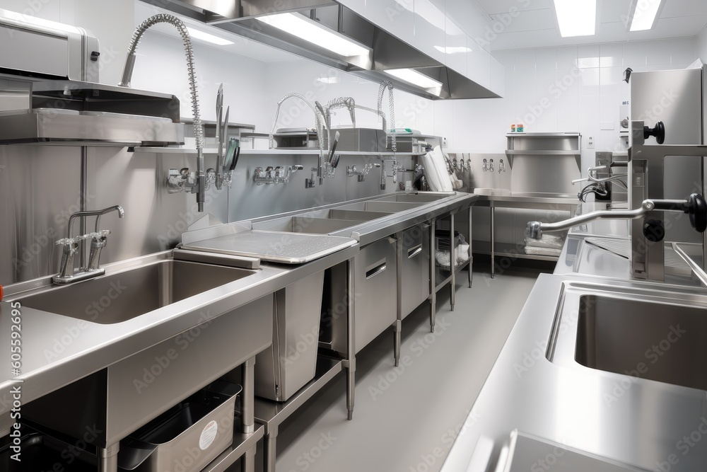

[**https://stock.adobe.com/es/search?filters%5Bcontent_type%3Aphoto%5D=1&filters%5Bcontent_type%3Aillustration%5D=1&filters%5Bcontent_type%3Azip_vector%5D=1&filters%5Bcontent_type%3Avideo%5D=1&filters%5Bcontent_type%3Atemplate%5D=1&filters%5Bcontent_type%3A3d%5D=1&filters%5Bcontent_type%3Aimage%5D=1&k=cocina+normas&order=relevance&safe_search=1&limit=100&search_page=1&search_type=usertyped&acp=&aco=cocina+normas&get_facets=0&asset_id=605592695**](https://stock.adobe.com/es/search?filters%5Bcontent_type%3Aphoto%5D=1&filters%5Bcontent_type%3Aillustration%5D=1&filters%5Bcontent_type%3Azip_vector%5D=1&filters%5Bcontent_type%3Avideo%5D=1&filters%5Bcontent_type%3Atemplate%5D=1&filters%5Bcontent_type%3A3d%5D=1&filters%5Bcontent_type%3Aimage%5D=1&k=cocina+normas&order=relevance&safe_search=1&limit=100&search_page=1&search_type=usertyped&acp=&aco=cocina+normas&get_facets=0&asset_id=605592695)

El diseño y mantenimiento de las instalaciones de cocina son cruciales para asegurar un ambiente seguro e higiénico en el cual procesar alimentos. Tal y como estipula la normativa, estas instalaciones deben facilitar una limpieza efectiva y minimizar el riesgo de contaminación (Ministerio de Salud y Protección Social, 2013, Art. 7).

Se deben tener en cuenta los siguientes elementos:

**Disposiciones referentes a los utensilios, recipientes, envases y envolturas**

[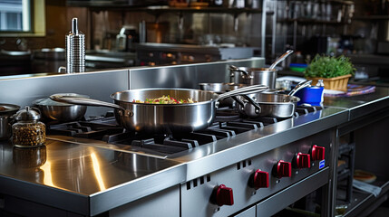](https://stock.adobe.com/es/images/gas-cooker-made-of-steel-aluminium-restaurant-kitchen-equipment/618313888)

[**https://stock.adobe.com/es/search?filters%5Bcontent_type%3Aphoto%5D=1&filters%5Bcontent_type%3Aillustration%5D=1&filters%5Bcontent_type%3Azip_vector%5D=1&filters%5Bcontent_type%3Avideo%5D=1&filters%5Bcontent_type%3Atemplate%5D=1&filters%5Bcontent_type%3A3d%5D=1&filters%5Bcontent_type%3Aaudio%5D=0&filters%5Bcontent_type%3Aimage%5D=1&filters%5Binclude_stock_enterprise%5D=0&filters%5Bis_editorial%5D=0&k=cocina+tablas+colores+restsurante&order=relevance&safe_search=1&limit=100&search_page=2&get_facets=0&search_type=pagination**](https://stock.adobe.com/es/search?filters%5Bcontent_type%3Aphoto%5D=1&filters%5Bcontent_type%3Aillustration%5D=1&filters%5Bcontent_type%3Azip_vector%5D=1&filters%5Bcontent_type%3Avideo%5D=1&filters%5Bcontent_type%3Atemplate%5D=1&filters%5Bcontent_type%3A3d%5D=1&filters%5Bcontent_type%3Aaudio%5D=0&filters%5Bcontent_type%3Aimage%5D=1&filters%5Binclude_stock_enterprise%5D=0&filters%5Bis_editorial%5D=0&k=cocina+tablas+colores+restsurante&order=relevance&safe_search=1&limit=100&search_page=2&get_facets=0&search_type=pagination)

Los utensilios, recipientes, envases y envolturas utilizados en la cocina deben cumplir con estrictos requisitos de higiene para asegurar la inocuidad de los alimentos. Según la Resolución 2674 de 2013 del Ministerio de Salud y Protección Social de Colombia, es imperativo que estos elementos se encuentren en perfecto estado de conservación e higiene para prevenir la contaminación cruzada (Ministerio de Salud y Protección Social, 2013, Art. 5).

* Diferenciación de utensilios: se debe diferenciar entre utensilios para alimentos dulces y salados, lo cual puede hacerse mediante un sistema de colores o etiquetas. Esta práctica ayuda a minimizar el riesgo de alteraciones en el sabor y potenciales contaminaciones.
* Uso y limpieza: es fundamental no utilizar recipientes que hayan contenido alimentos crudos para almacenar o manipular alimentos cocidos sin una limpieza meticulosa previa con detergente apropiado. Esto se alinea con las prácticas de higiene recomendadas en las BPM.
* Condiciones físicas: todos los utensilios deben estar libres de óxidos, completamente secos y libres de restos de agua. Los utensilios dañados, como aquellos con rajaduras, se deben descartar para evitar el riesgo de contaminación física (Ministerio de Salud y Protección Social, 2013, Art. 12).
* Materiales prohibidos: el uso de utensilios de madera no está permitido debido a la dificultad para limpiarlos adecuadamente y el riesgo potencial de albergar microorganismos.
* Herramientas de limpieza: las esponjas de fibra natural o sintética se recomiendan para la limpieza de utensilios, mientras que las esponjas de virutas de acero deben evitarse, ya que pueden desprender partículas que contaminen los alimentos.

**Disposiciones Referentes a Proveedores:**

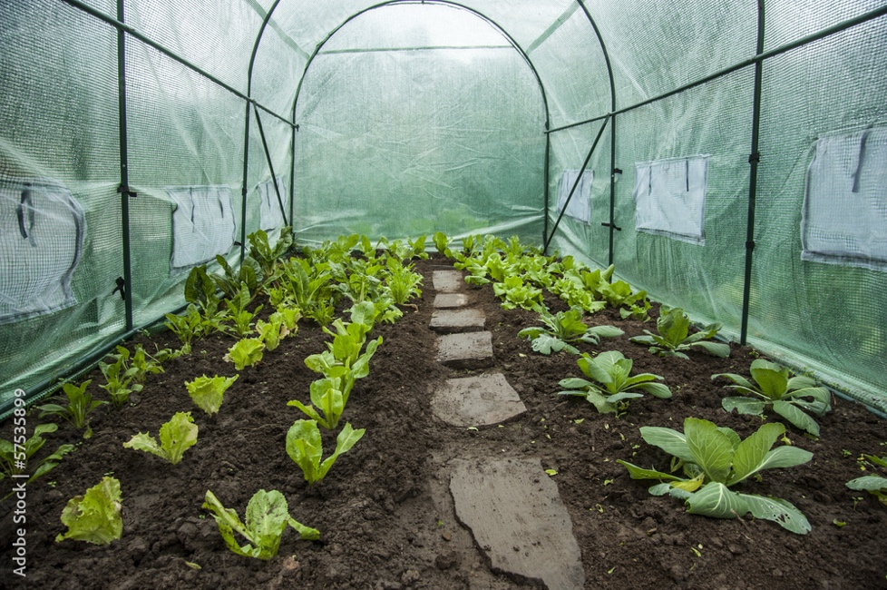

<https://stock.adobe.com/es/search?filters%5Bcontent_type%3Aphoto%5D=1&filters%5Bcontent_type%3Aillustration%5D=1&filters%5Bcontent_type%3Azip_vector%5D=1&filters%5Bcontent_type%3Avideo%5D=1&filters%5Bcontent_type%3Atemplate%5D=1&filters%5Bcontent_type%3A3d%5D=1&filters%5Bcontent_type%3Aimage%5D=1&k=salubridad&order=relevance&safe_search=1&limit=100&search_page=6&search_type=pagination&acp=&aco=salubridad&get_facets=0&asset_id=57535899>

Se debe realizar una visita técnico-profesional al establecimiento del proveedor para evaluar las condiciones de la infraestructura, higiene y métodos de conservación que utiliza. El proveedor debe contar con el registro de su establecimiento como elaborador y/o distribuidor de alimentos, así como con la habilitación correspondiente del municipio o departamento.

**Disposiciones referentes a las materias primas: asegurando la calidad e inocuidad**



[*https://stock.adobe.com/es/images/food-technologists-pioneering-methods-for-efficient-food-storage-and-distribution/682513440*](https://stock.adobe.com/es/images/food-technologists-pioneering-methods-for-efficient-food-storage-and-distribution/682513440)

Control de origen y procedencia: es fundamental documentar el origen y procedencia de todos los productos y materias primas que se utilizan en la cocina. Cada producto debe contar con su etiqueta correspondiente, la cual debe incluir la fecha de elaboración, vencimiento, la descripción de los ingredientes, el registro del producto y del establecimiento. Mientras el producto se utiliza en la cocina, la etiqueta debe mantenerse visible.

Prohibición de uso de productos en mal estado: la presencia de materias primas o preparaciones culinarias con defectos de preparación o conservación indica su intención de uso. Por lo tanto, estas no pueden ser utilizadas y deben ser devueltas o descartadas dentro de las 48 horas siguientes. Los productos en mal estado deben ser almacenados en un lugar aislado, con una etiqueta visible que indique su inutilización. Está prohibido separar la porción en mal estado y vender el resto del alimento. Todo el producto se considera desperdicio.

Evaluación de la materia prima: al adquirir una materia prima, se deben evaluar los siguientes factores:

**Calidad organoléptica**: los manipuladores deben tener conocimiento de la calidad organoléptica de los alimentos, es decir, su aspecto visual (color, textura), olor y sabor. Esta evaluación es parte de la ética profesional y comercial.

**Calidad higiénica**: la inspección de la materia prima, incluyendo su estado de conservación y manipulación, es fundamental para garantizar la seguridad alimentaria. Se debe comprobar que la materia prima esté libre de contaminantes y que se ha almacenado y manipulado correctamente.

**Costo**: el costo de las materias primas es un factor importante a considerar al momento de seleccionar proveedores y comprar productos.

**Control de recepción**: es crucial realizar una inspección y control de las materias primas al momento de su recepción. Esta inspección debe incluir:

* Control cuantitativo: verificar que la cantidad recibida coincida con la cantidad indicada en la factura, la nota de remito o la entrega.
* Control cualitativo: evaluar el color, olor, sabor y textura de la materia prima, así como su estado general y el embalaje. Se debe medir la temperatura de la materia prima utilizando un termómetro higienizado.
* Documentación: verificar que la materia prima cuente con la rotulación correcta, incluyendo el origen, el registro del establecimiento y la fecha de elaboración y vencimiento.

**Disposiciones referentes al transporte: garantizando la seguridad de los alimentos en movimiento**

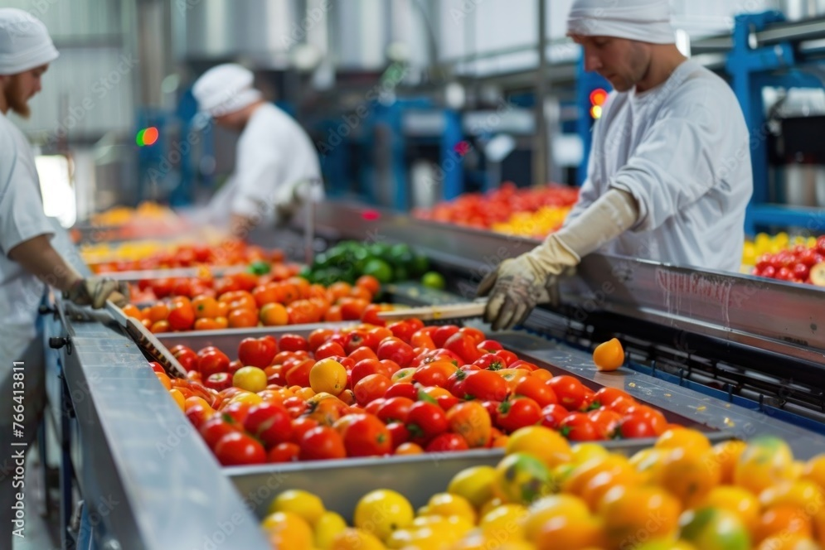

<https://stock.adobe.com/es/search?filters%5Bcontent_type%3Aphoto%5D=1&filters%5Bcontent_type%3Aillustration%5D=1&filters%5Bcontent_type%3Azip_vector%5D=1&filters%5Bcontent_type%3Avideo%5D=1&filters%5Bcontent_type%3Atemplate%5D=1&filters%5Bcontent_type%3A3d%5D=1&filters%5Bcontent_type%3Aimage%5D=1&k=transporte+alimentos&order=relevance&safe_search=1&limit=100&search_page=1&search_type=usertyped&acp=&aco=transporte+alimentos&get_facets=0&asset_id=766413811>

El transporte de alimentos es una parte crucial de la cadena alimentaria, y es crucial asegurar que se realiza de forma segura para preservar la calidad e inocuidad de los productos. Una de las mayores falencias en este ámbito es la falta de vehículos adecuados y la falta de higiene durante el transporte. Sin embargo, existen esfuerzos para mejorar la situación mediante la implementación de nuevos vehículos con sistemas de refrigeración adecuados.

**Requisitos para el Transporte**:

* Adecuación del vehículo: los medios de transporte que se utilizan para transportar alimentos deben ser adecuados para el tipo de producto que transportan, especialmente si se trata de productos frescos, procesados o semi-procesados. Los vehículos deben ser construidos con materiales que permitan una limpieza, desinfección y desinfestación efectiva. La higiene del vehículo, tanto interna como externa, debe ser extrema.
* Higiene del personal: el personal que se encarga del transporte de los alimentos debe mantener altos estándares de higiene, incluyendo la limpieza y desinfección personal.

Transporte de alimentos no perecederos: el transporte de alimentos no perecederos generalmente no presenta mayores dificultades. Sin embargo, cuando se trata de grandes volúmenes, es fundamental que los productos estén paletizados para optimizar el espacio y el tiempo, así como para reducir el riesgo de daños y roturas.

Transporte de alimentos perecederos: el transporte de alimentos perecederos es un proceso que requiere un cuidado especial, especialmente en cuanto a la temperatura. Es fundamental controlar la temperatura del vehículo para evitar un corte de la cadena de frío, lo que podría afectar la vida útil del alimento y aumentar el riesgo de contaminación. Un corte en la cadena de frío puede provocar la multiplicación de microorganismos patógenos y en algunos casos, puede ocasionar una intoxicación alimentaria.

Recomendaciones para el transporte de alimentos perecederos:

* Control de temperatura: utilizar sistemas de refrigeración adecuados para mantener la temperatura del vehículo dentro de los rangos establecidos para el tipo de producto que se transporta.
* Manejo cuidadoso: manipular los productos con cuidado para evitar golpes o movimientos bruscos que puedan afectar su calidad.
* Limpieza y desinfección: limpiar y desinfectar el vehículo con frecuencia, especialmente después de cada transporte, para evitar la acumulación de contaminantes.

**Disposiciones Referentes al Almacenamiento en la Cocina**

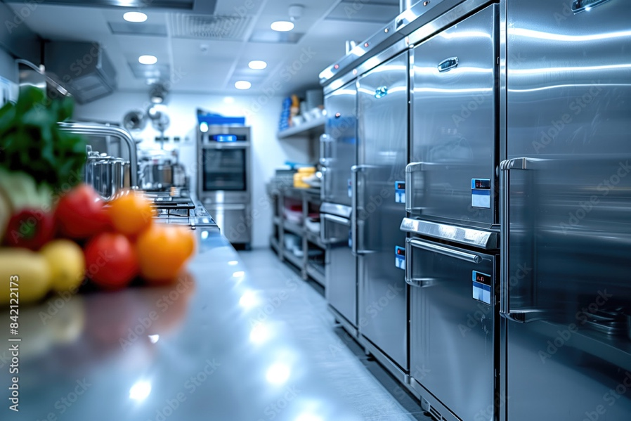

<https://stock.adobe.com/es/search?filters%5Bcontent_type%3Aphoto%5D=1&filters%5Bcontent_type%3Aillustration%5D=1&filters%5Bcontent_type%3Azip_vector%5D=1&filters%5Bcontent_type%3Avideo%5D=1&filters%5Bcontent_type%3Atemplate%5D=1&filters%5Bcontent_type%3A3d%5D=1&filters%5Bcontent_type%3Aimage%5D=1&k=cuarto+frio+&order=relevance&safe_search=1&limit=100&search_page=1&search_type=usertyped&acp=&aco=cuarto+frio+&get_facets=0&asset_id=842122173>

Es vital que la cocina cuente con un sistema de almacenamiento adecuado que asegure la calidad, frescura e inocuidad de los alimentos, evitando su deterioro o contaminación.

Recepción y traslado de la materia prima: una vez recibida la materia prima, se debe trasladar a contenedores de plástico que pertenezcan a la cocina, evitando el contacto directo con el embalaje original (cajas de cartón, cajones, etc.) para prevenir una posible contaminación. Este traslado debe realizarse en un plazo máximo de 20 minutos.

Categorías de almacenamiento**:** es fundamental diferenciar el almacenamiento de alimentos perecederos (frutas, verduras, carnes, pescados, productos lácteos, etc.) de los alimentos no perecederos (harinas, legumbres, arroz, azúcar, etc.).

* + - Almacenamiento de alimentos no perecederos: los productos no perecederos deben almacenarse en un depósito a temperatura ambiente, con baja humedad relativa (ambiente fresco y seco), ventilado e iluminado.
    - Almacenamiento de alimentos perecederos: los productos perecederos deben almacenarse inmediatamente en el sector correspondiente.

En una cocina podemos distinguir tres tipos de almacenamientos, a saber:

* Refrigeración: la temperatura de refrigeración no debe superar los 4°C para asegurar una buena conservación de los productos.
* Congelación: la temperatura de congelación no debe superar los -18°C para una conservación a largo plazo.
* Temperatura ambiente: para productos secos y vinos, la temperatura de almacenamiento no debe superar los 22°C. El ambiente debe ser seco y alejado de fuentes de calor.

Dimensión del área de almacenamiento: el tamaño del área de almacenamiento debe ajustarse a la cantidad de alimentos perecederos que se manejan. En algunos casos, se requieren varias cámaras de refrigeración y congelación. En otros casos, una o dos cámaras deben ser sectorizadas para un mejor funcionamiento.

Ubicación de los productos: se debe tener especial cuidado al ubicar los diferentes productos para evitar la contaminación cruzada:

Separación de productos: los productos para devolución deben estar correctamente identificados en cajas cerradas y ubicados por lotes con el nombre del proveedor para su devolución.

Ubicación de productos de limpieza: los productos de limpieza deben almacenarse en un sector específico, alejado de los alimentos.

Reglas generales para un buen almacenamiento:

* Inspección: se debe revisar el aislamiento de las puertas del almacén para asegurar su cierre hermético.
* Limpieza: las estanterías y paredes deben lavarse de acuerdo al plan de limpieza.
* Manejo de envases: no se deben almacenar alimentos en latas o frascos con tapas abiertas. Al abrirlos, los alimentos deben protegerse en un contenedor plástico con tapa y se debe eliminar el embalaje original.
* Rotación de inventario: las estanterías deben tener suficiente espacio para la rotación de los productos, evitando su vencimiento.
* Control de stock: se debe realizar un control diario del estado de la mercadería, incluyendo la cantidad y la calidad.

**Disposiciones referentes a la manipulación de alimentos**

[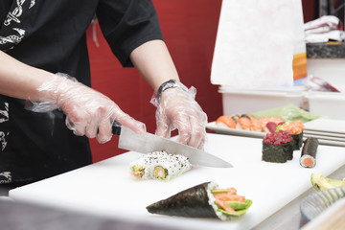](https://stock.adobe.com/es/images/cocinero-cortando-rollos-de-sushi/226837509)

<https://stock.adobe.com/es/search?filters%5Bcontent_type%3Aphoto%5D=1&filters%5Bcontent_type%3Aillustration%5D=1&filters%5Bcontent_type%3Azip_vector%5D=1&filters%5Bcontent_type%3Avideo%5D=1&filters%5Bcontent_type%3Atemplate%5D=1&filters%5Bcontent_type%3A3d%5D=1&filters%5Bcontent_type%3Aimage%5D=1&k=manipular+alimentos+chef&order=relevance&safe_search=1&limit=100&search_page=1&search_type=usertyped&acp=&aco=manipular+alimentos+chef&get_facets=0>

La manipulación segura de alimentos es un pilar fundamental para garantizar su inocuidad y evitar la contaminación cruzada, un proceso que puede afectar negativamente la salud de los consumidores. La contaminación cruzada ocurre cuando microorganismos nocivos de alimentos crudos se transfieren a alimentos cocidos o listos para el consumo. Para prevenir esta situación, es crucial seguir las siguientes disposiciones, que abarcan diferentes aspectos del proceso de manipulación:

a. **Prácticas culinarias**: la limpieza y organización son claves para prevenir la contaminación cruzada. Mantener las mesadas, tablas de trabajo y utensilios limpios y separados para alimentos crudos y cocidos es fundamental. El lavado de manos frecuente, especialmente antes de manipular alimentos, así como el uso de guantes en situaciones que lo requieran, también son medidas cruciales. Evitar la acumulación de residuos, alimentos o utensilios sucios en el área de trabajo y respetar la cadena de frío son aspectos a tener en cuenta para mantener un entorno higiénico.

b**. Cocción**: la cocción es un proceso fundamental para eliminar los microorganismos presentes en los alimentos. Es esencial que la temperatura alcance los 75°C en el centro del alimento durante el tiempo adecuado para asegurar su inocuidad. Al cocinar, se debe tener cuidado con las temperaturas de cocción, el tiempo de cocción y la distribución uniforme del calor para garantizar que todos los puntos del alimento alcancen la temperatura segura.

c. **Enfriamiento**: el enfriamiento rápido de los alimentos después de la cocción es crucial para evitar la proliferación bacteriana. Mantener los alimentos refrigerados a una temperatura de 4°C o menos previene el crecimiento de microorganismos. Se debe evitar el enfriamiento lento y la exposición a temperaturas ambiente, especialmente en zonas de riesgo.

d. **Congelación**: la congelación a -18°C o menos es una técnica eficiente para preservar alimentos por largos períodos. Es importante descongelar los alimentos de manera segura, evitando la recongelación, que puede afectar su calidad y seguridad. Es recomendable utilizar métodos de descongelación controlados, como la heladera o el microondas, evitando la descongelación a temperatura ambiente.

e. **Cadena de frío**: la cadena de frío debe mantenerse intacta durante todo el proceso de manipulación y transporte. Se debe evitar el corte de la cadena de frío, lo que podría generar la proliferación de microorganismos. Es crucial utilizar equipos de refrigeración y transporte adecuados que garanticen la temperatura adecuada durante todo el proceso.

**Sobre el manipulador de alimentos:** la higiene personal del manipulador de alimentos es un aspecto fundamental para prevenir la contaminación. Es necesario lavarse las manos con frecuencia y seguir buenas prácticas de higiene, como el uso de guantes en situaciones que lo requieran. También se debe evitar tocarse la boca, la nariz o los ojos durante la manipulación de alimentos y mantener la ropa de trabajo limpia y adecuada. Los manipuladores deben recibir capacitación sobre las normas de seguridad alimentaria y buenas prácticas para garantizar que sus acciones contribuyen a la inocuidad de los alimentos.

La aplicación de estas disposiciones garantiza la inocuidad alimentaria, prolonga la vida útil de los productos y preserva la calidad nutricional y sensorial de los alimentos, contribuyendo a la salud de los consumidores y a la sostenibilidad de la industria alimentaria.

**3. Prevención y control del deterioro de los alimentos**

Para garantizar la seguridad alimentaria y asegurar la calidad de los alimentos, es fundamental implementar estrategias para prevenir y controlar su deterioro. A continuación, se presentan los principales elementos que contribuyen a la conservación de la calidad e inocuidad de los alimentos, desde las buenas prácticas de conservación hasta la aplicación del sistema HACCP.

**3.1. Buenas prácticas de preservación**

La preservación de alimentos es un proceso fundamental que atraviesa todos los eslabones de la cadena alimentaria, desde la producción hasta el consumo. Su importancia radica en la capacidad de extender la vida útil de los productos, protegiéndolos del deterioro y asegurando su inocuidad, lo cual garantiza un acceso seguro y confiable a alimentos frescos y saludables para todos. Este proceso no solo busca evitar el desperdicio, sino que también permite distribuir los alimentos de manera eficiente a nivel nacional e internacional, abriendo posibilidades de acceso a productos frescos y saludables en diferentes regiones.

CF_01_3.1. Buenas prácticas de preservación.

**3.2. Recomendaciones generales**

Para asegurar la prevención y control del deterioro de los alimentos, la **Resolución 2674 de 2013** y las Buenas Prácticas de Manufactura (BPM) proporcionan lineamientos claros sobre almacenamiento, transporte, manipulación, limpieza y desinfección en el contexto colombiano.

|  |
| --- |
| **Hacer un enlace a...** |
| **Para conocer más acerca de la normativa que rige las buenas prácticas de manufactura consultar el siguiente link** |
| **https://foman.com.co/wp-content/uploads/2016/01/2674.pdf** |

Las BPM y la resolución enfatizan la necesidad de mantener una higiene rigurosa en todas las etapas del manejo de alimentos. Esto implica un control sistemático de los factores que puedan influir en la calidad e inocuidad alimentaria, incluyendo temperatura, humedad, y la prevención de la contaminación cruzada durante toda la cadena de producción (Ministerio de Salud y Protección Social, 2013).

**Almacenamiento**

* Condiciones adecuadas: los alimentos deben almacenarse en condiciones que eviten su deterioro, lo cual incluye mantener una temperatura y humedad apropiadas según el tipo de producto. Los alimentos perecederos deben conservarse a temperaturas de refrigeración adecuadas (≤4°C) o congelación (≤-18°C).
* Organización y rotación: implementar el sistema PEPS (Primero en Entrar, Primero en Salir) es crucial. Los productos deben estar bien etiquetados con fechas de recepción y expiración para asegurar su consumo antes de que se deterioren.
* Separación de productos: para evitar la contaminación cruzada, los alimentos crudos deben almacenarse separados de los cocidos o listos para el consumo, preferiblemente en recipientes herméticos.

**Transporte**

* Vehículos adecuados: los vehículos utilizados para el transporte de alimentos deben estar designados exclusivamente para este propósito, mantenidos en condiciones higiénicas y equipados para mantener las temperaturas requeridas durante el transporte.
* Manipulación segura: durante el transporte, los alimentos deben estar debidamente protegidos contra daños físicos, contaminación, y condiciones climáticas adversas.

**Manipulación**

* Buenas prácticas de higiene: todo el personal involucrado en la manipulación de alimentos debe seguir prácticas estrictas de higiene personal, incluyendo el uso adecuado de ropa protectora y lavado frecuente de manos.
* Evitar la contaminación cruzada: utilizar utensilios y tablas de cortar diferentes para alimentos crudos y cocidos. Asegurarse de que todas las superficies que entren en contacto con alimentos estén limpias y desinfectadas.

**Limpieza**

* Procedimientos regulares: implementar un cronograma de limpieza que garantice que todas las áreas y equipos en contacto con alimentos se limpien regularmente para prevenir la acumulación de suciedad y la multiplicación de microorganismos.
* Uso de productos adecuados: utilizar detergentes y productos de limpieza que sean aptos para uso alimentario y seguir las instrucciones del fabricante para su utilización.

**Desinfección**

* Soluciones desinfectantes efectivas: aplicar una solución de hipoclorito de sodio a 250 ppm o alcohol al 70 % como desinfectantes estándar después de la limpieza para reducir al mínimo la carga microbiana residual (Ministerio de Salud y Protección Social, 2013).
* Frecuencia y control: la desinfección debe realizarse después de cada limpieza en las áreas críticas, especialmente en las zonas de manipulación de alimentos listos para el consumo.

**3.3. Control de plagas.**

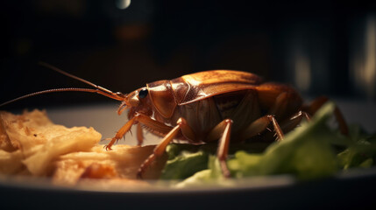

[**https://as1.ftcdn.net/v2/jpg/05/82/62/34/1000_F_582623422_PummlXf5LEyOZ0UaNgVQYdwx1ZosJpZN.jpg**](https://as1.ftcdn.net/v2/jpg/05/82/62/34/1000_F_582623422_PummlXf5LEyOZ0UaNgVQYdwx1ZosJpZN.jpg)

Para asegurar la inocuidad alimentaria y prevenir la proliferación de microorganismos en la cocina, es crucial establecer medidas rigurosas de limpieza y desinfección, así como un manejo efectivo de desechos y un control de plagas, todo ello conforme a la **Resolución 2674 de 2013** del Ministerio de Salud y Protección Social de Colombia. A continuación, se exponen las disposiciones en un lenguaje técnico accesible y formativo:

* **Disposiciones referentes a la limpieza y la desinfección para evitar la proliferación de plagas**

La limpieza y desinfección en la cocina son procesos planeados y esenciales para mantener la inocuidad. Esto debe considerarse desde el diseño de las instalaciones, aunque muchas cocinas existentes no fueron diseñadas con este enfoque preventivo. La clave está en la pulcritud durante las preparaciones, asegurando que los cocineros mantengan orden y limpieza en sus áreas de trabajo, como estanterías y mesadas, mientras el personal de limpieza se encarga de áreas generales como paredes, pisos y equipos (Ministerio de Salud y Protección Social, 2013).

* **Limpieza**

La limpieza tiene como objetivo eliminar residuos alimenticios que podrían servir como nutrientes para microorganismos. Para ser efectiva, la limpieza debe evitar que haya suciedad visible, detectable al tacto o al olfato. Se debe seguir un proceso metódico:

* Remoción de suciedad visible: se eliminan restos visibles de alimentos y otros desechos.
* Enjabonado: se aplica un detergente adecuado para eliminar suciedad adherida.
* Enjuagado: se utiliza agua tibia para enjuagar y quitar el detergente y suciedad restante.
* **Desinfección**

La desinfección reduce aún más los microorganismos residuales tras la limpieza. Se recomienda el uso de soluciones como una dilución de hipoclorito de sodio de 250 ppm, preparada diariamente. Alternativamente, el alcohol al 70% puede ser utilizado, ya que es más efectivo que el alcohol puro. (Ministerio de Salud y Protección Social, 2013).

* Enjuague final: dependiendo del desinfectante empleado, puede ser necesario un último enjuague.
* Secado: es crucial dejar las superficies lo más secas posible para prevenir la multiplicación de microorganismos.
* **Secuencia y Frecuencia**

La limpieza debe seguir una secuencia lógica, comenzando de arriba hacia abajo, y debe realizarse con la frecuencia adecuada:

* Superficies en contacto directo con alimentos, como mesadas, deben limpiarse frecuentemente durante su uso.
* Una limpieza exhaustiva debe llevarse a cabo al final de cada jornada.
* Áreas de menor contacto deben recibir atención al menos mensualmente.
* **Utensilios y Materiales de Limpieza**

Los utensilios de limpieza deben mantenerse ordenados, limpios y almacenados en un área separada de la cocina. Las esponjas y trapos requieren desinfección diaria para prevenir la contaminación. (Ministerio de Salud y Protección Social, 2013).

* **Desinfestación**

El control de plagas es fundamental para prevenir la entrada y la proliferación de roedores, insectos y otros animales en la cocina. Se deben establecer barreras físicas, como rejillas y mosquiteros. La fumigación periódica por empresas especializadas es recomendable, asegurando la protección de alimentos y superficies de contacto directo durante el proceso.

* **Manejo de Desechos**

Un manejo adecuado de desechos es vital para evitar la contaminación y la atracción de plagas. Los cocineros deben recolectar desechos en recipientes con tapa y el personal de limpieza encargado de su evacuación. Estos tachos nunca deben dejarse llenos de un día para otro, cumpliendo así con una estrategia efectiva de eliminación de basura. (Ministerio de Salud y Protección Social, 2013).

**SÍNTESIS**

En el esquema a continuación se presentan desde los fundamentos de la higiene hasta las técnicas de preservación. Se explora las buenas prácticas de manufactura y las recomendaciones para el almacenamiento, el transporte, la manipulación y la limpieza. Este componente explora los contenidos para garantizar la inocuidad de los alimentos y proteger la salud de los consumidores.

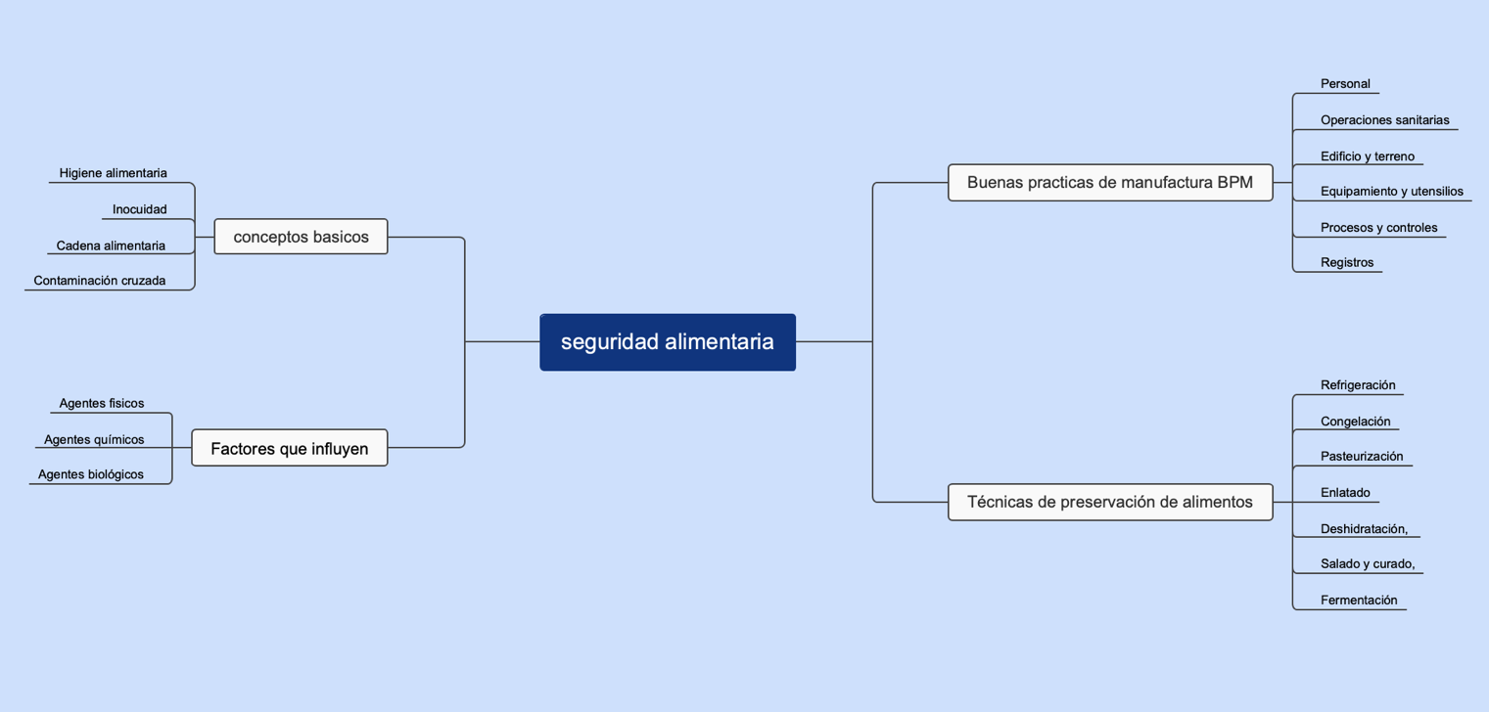

**ACTIVIDADES DIDÁCTICAS**

|  |  |
| --- | --- |
| DESCRIPCIÓN DE ACTIVIDAD DIDÁCTICA | |
| Nombre de la actividad | Exploremos las BPM |
| Objetivo de la actividad | Apropiar los conceptos de las buenas prácticas de manufactura (BPM) para su respectiva aplicación |
| Tipo de actividad sugerida | Cuestionario |
| Archivo de la actividad  (Anexo donde se describe la actividad propuesta) | *72310017_CF_01_actividad_didactica_cuestionario* |

**MATERIAL COMPLEMENTARIO**

|  |  |  |  |
| --- | --- | --- | --- |
| Tema | Referencia APA del material | Tipo de material  (Video, capítulo de libro, artículo, otro) | Enlace del recurso o  archivo del documento o material |
| Fundamentos de la seguridad alimentaria. | INVIMA. Dirección de alimentos y bebidas. (2015). *Manual de Inspección, Vigilancia y Control Sanitario de Alimentos y Bebidas basado en riesgo para las entidades territoriales de Salud*. | Manual. | <https://ibague.gov.co/portal/admin/archivos/publicaciones/2018/21857-DOC-20181009.pdf> |
| Buenas prácticas de manipulación y preservación de alimentos. | Ministerio de salud, Colombia. (2013). *Resolución 2674 de 2013*. | Resolución oficial. | <https://foman.com.co/wp-content/uploads/2016/01/2674.pdf> |
| Buenas prácticas de manipulación y preservación de alimentos. | Rodríguez Gómez, J. M. (s.f.). *Consecuencias higiénicas de alteración*. | Capítulo de libro. | <http://www.aeemt.com/contenidos_socios/Recursos/Documentos_interes/Consecuencia_Higienica_Alteracion_Alimentos_2012.pdf> |
| Prevención y control del deterioro de los alimentos. | In food quality. Education and culture. (s.f.). *Microorganismos y alimentos*. | Artículo. | <https://www.epralima.com/infoodquality/materiais_espanhol/Manuais/3.Microorganismos_y_alimentos.pdf> |

**GLOSARIO**

|  |  |
| --- | --- |
| TÉRMINO | SIGNIFICADO |
| Actividad acuosa (AW) | es la cantidad de agua disponible en un alimento necesaria para el crecimiento y proliferación de microorganismos. |
| Alimento | todo producto natural o artificial, elaborado o no, que ingerido aporta al organismo humano los nutrientes y la energía necesaria para el desarrollo de los procesos biológicos. Se entienden incluidas en la presente definición las bebidas no alcohólicas y aquellas sustancias con que se sazonan algunos comestibles, y que se conocen con el nombre genérico de especias. |
| Alimento adulterado | es aquel: a) al cual se le ha sustraído parte de los elementos constituyentes, reemplazándolos o no por otras sustancias; b) que haya sido adicionado con sustancias no autorizadas; c) que haya sido sometido a tratamientos que disimulen u oculten sus condiciones originales; y d) que por deficiencias en su calidad normal hayan sido disimuladas u ocultadas en forma fraudulenta, sus condiciones originales. |
| Alimento alterado | alimento que sufre modificación o degradación, parcial o total, de los constituyentes que le son propios, por agentes físicos, químicos o biológicos. Se incluye, pero no se limita a: a) el cual se encuentre por fuera de su vida útil; b) no esté siendo almacenado bajo las condiciones necesarias para evitar su alteración. |
| Alimento contaminado | alimento que presenta o contiene agentes y/o sustancias extrañas de cualquier naturaleza en cantidades superiores a las permitidas en las normas nacionales, o en su defecto en normas reconocidas internacionalmente. |
| Alimento de mayor riesgo en salud pública | los alimentos que pueden contener microorganismos patógenos y favorecer la formación de toxinas o el crecimiento de microorganismos patógenos, y alimentos que pueden contener productos químicos nocivos. |
| Alimento de menor riesgo en salud pública | los alimentos que tienen poca probabilidad de contener microorganismos patógenos y normalmente no favorecen su crecimiento debido a las características de los alimentos y los alimentos que probablemente no contienen productos químicos nocivos. |
| Alimento derivado de un organismo genéticamente modificado (OGM) | alimento derivado en su totalidad o en una parte de un organismo genéticamente modificado. |
| Alimento de riesgo medio en salud pública | los alimentos que pueden contener microorganismos patógenos, pero normalmente no favorecen su crecimiento debido a las características del alimento o alimentos que es poco probable que contengan microorganismos patógenos debido al tipo de alimento o procesamiento del mismo, pero que pueden apoyar la formación de toxinas o el crecimiento de microorganismos patógenos. |
| Alimento fraudulento | es aquel que: a) se le designe o expenda con nombre o calificativo distinto al que le corresponde; b) su envase, rótulo o etiqueta contenga diseño o declaración ambigua, falsa o que pueda inducir o producir engaño o confusión respecto de su composición intrínseca y uso; c) no proceda de sus verdaderos fabricantes o importadores declarados en el rótulo o que tenga la apariencia y caracteres generales de un producto legítimo, protegido o no por marca registrada y que se denomine como este, sin serlo; d) aquel producto que de acuerdo a su riesgo y a lo contemplado en la presente resolución, requiera de registro, permiso o notificación sanitaria y sea comercializado, publicitado o promocionado como un alimento, sin que cuente con el respectivo registro, permiso o notificación sanitaria. |
| Alimento perecedero | el alimento que, en razón de su composición, características fisicoquímicas y biológicas, pueda experimentar alteración de diversa naturaleza en un tiempo determinado y que, por lo tanto, exige condiciones especiales de proceso, conservación, almacenamiento, transporte y expendio. |
| Desinfección- descontaminación | es el tratamiento físico-químico o biológico aplicado a las superficies limpias en contacto con el alimento con el fin de destruir las células vegetativas de los microorganismos que pueden ocasionar riesgos para la salud pública y reducir substancialmente el número de otros microorganismos indeseables, sin que dicho tratamiento afecte adversamente la calidad e inocuidad del alimento. |
| Higiene de los alimentos | son el conjunto de medidas preventivas necesarias para garantizar la seguridad, limpieza y calidad de los alimentos en cualquier etapa de su manejo. |
| Infestación | es la presencia y multiplicación de plagas que pueden contaminar o deteriorar los alimentos y/o materias primas. |
| Limpieza | es el proceso o la operación de eliminación de residuos de alimentos u otras materias extrañas o indeseables. |
| Manipulador de alimentos | es toda persona que interviene directamente, aunque sea en forma ocasional, en actividades de fabricación, procesamiento, preparación, envase, almacenamiento, transporte y expendio de alimentos. |

**REFERENCIAS BIBLIOGRÁFICAS**

Bello Gutiérrez, J. (2000). Ciencia bromatológica (1ª ed.). Díaz de Santos.

Consejería de Empleo y Desarrollo Tecnológico. (s.f.). Manipulación de alimentos (Manual común) [archivo PDF]. Junta de Andalucía. <https://www.juntadeandalucia.es/export/drupaljda/1337165363Manipuladores_de_alimentos.pdf>

Education and Culture Lifelong Learning Programme, Leonardo Da Vinci. (s.f.). Microorganismos y alimentos [archivo PDF]. <http://www.epralima.com/infoodquality/materiais_espanhol/Manuais/3.Microorganismos_y_alimentos.pdf>

Organización Mundial de la Salud. (2015). Principios generales de higiene de los alimentos del Codex. <https://www.fao.org/fao-who-codexalimentarius/sh-proxy/en/?lnk=1&url=https%253A%252F%252Fworkspace.fao.org%252Fsites%252Fcodex%252FStandards%252FCXC%2B1-1969%252FCXC_001s.pdf>

Ministerio de Salud y Protección Social. (2013). Resolución 2674 de 2013. Por la cual se establecen los requisitos sanitarios. 22 de julio de 2013.

Rodríguez, J. M. (s.f.). Consecuencias higiénicas de alteración de los alimentos. Departamento de Nutrición, Bromatología y Tecnología de los Alimentos, Facultad de Veterinaria, Universidad Complutense de Madrid. <http://www.aeemt.net/contenidos_socios/Recursos/Documentos_interes/Consecuencia_Higienica_Alteracion_Alimentos_2012.pdf>

**CONTROL DEL DOCUMENTO**

|  |  |  |  |  |
| --- | --- | --- | --- | --- |
|  | Nombre | Cargo | Dependencia | Fecha |
| Autor | Ángela Rocío Báez León | Experta temática |  |  |
| Autor | Yuri Alexandra Báez Roldán | Asesora pedagógica |  |  |
| Autor | Janet Lucía Villalba Triana | Asesora pedagógica |  |  |
| Autor | Jairo Valencia Ebratt | Evaluador instruccional | Centro para el desarrollo agroecológico y agroindustrial Sabanalarga | Septiembre 2024 |

**CONTROL DE CAMBIOS**

|  |  |  |  |  |  |
| --- | --- | --- | --- | --- | --- |
|  | Nombre | Cargo | Dependencia | Fecha | Razón del Cambio |
| Autor | Jairo Valencia Ebratt | Evaluador instruccional | Centro para el desarrollo agroecológico y agroindustrial Sabanalarga | Septiembre 2024 | Actualización de programas complementarios |